实验2 stm32定时器中断实验

一．实验简介
1. 利用STM32的定时器中断功能编写线阵CCD（ILX554B）的驱动时序
2. 结合STM32外部中断，利用按键对其中的部分频率值进行修改

二．实验目的
1.掌握STM32的定时器中断的使用方法；
2.结合光电专业的常用光学探测器，利用STM32进行相关的编程，在加深对STM32功能的理解上同时掌握与实际结合的能力。

三．实验内容
1.利用定时器完成线阵CCDILX554B的驱动时序，采用两个管脚1个用于产生ROG信号，一个用于产生CLK信号
2.使用一个按键，每按一次，CLK的频率变为原来的1/2，ROG的信号长度依次类推

检测方法：用示波器观察波形（附ILX554B的时序图）
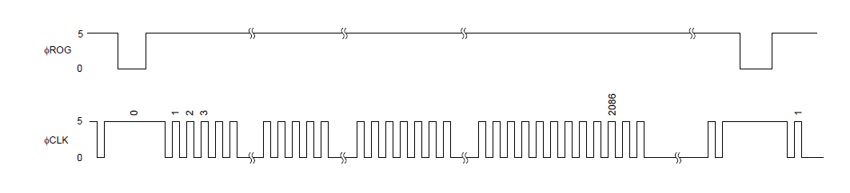

四．实验设备
硬件部分：PC计算机（宿主机）、STM32实验板、USB下载线、示波器。
软件部分：PC机WINDOWS系统、MDK KEIL软件、ISP软件。

五．实验步骤
一．
- 观看定时器中断的视频资料
- 编写利用定时器中断进行时序编程相应的驱动程序
- 下载调试实验蜂鸣器实验
- 观看键盘、中断及外部中断视频
- 编写利用键盘作为外部中断的中断程序
- 下载调试实验。

六．实验结果及测试
利用示波器进行波形观察，并提问

七．实验总结

